Hướng dẫn làm bài tập nguyên lý xếp chồng và áp dụng định lý thevernin và norton
- Nguyên lý xếp chồng
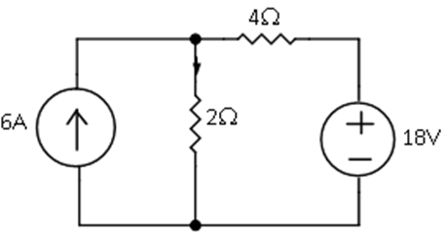
I
- Mạch điện bên trên có 2 nguồn: nguồn dòng 6A và nguồn áp 18V.
- Nguyên tắc làm: cho từng nguồn = 0 rồi tính dòng I của từng trường hợp. Sau đó cộng hai giá trị dòng I của từng trường hợp lại là có được kết quả dòng I tổng.
B1: Cho nguồn dòng = 0 nghĩa là tháo bỏ nguồn dòng 6A. Khi đó mạch điện sẽ có dạng như sau
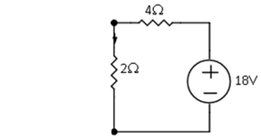
I’
- Sau đó, áp dụng tất cả các kiến thức mạch điện đã học để tính giá trị I’
B2: Cho nguồn áp = 0, nghĩa là nối tắt nguồn áp 18V lại (hoăc có thể hiểu là tháo nguồn áp ra và dùng dây dẫn đấu nối thế vào chỗ nguồn áp). Khi đó mạch điện có dạng như sau:
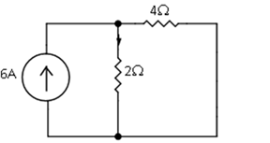
I”
- Sau đó, áp dụng tất cả các kiến thức mạch điện đã học để tính giá trị I’’
B3: Cộng hai giá trị I’ và I’’ lại. Từ đó tính được I = I’ + I’’
Chú ý:
- Mục đích của pp xếp chồng là không cần đổi các nguồn độc lập về cùng một loại như Kirchoff. Do đó, rất thuận tiện cho việc tính giá trị dòng điện I thật nhanh
- Khi bài toán cho tất các các thông số R và nguồn thì việc tính dòng I rất quan trọng. Vì khi tính được dòng I thì 95% đã giải xong bài toán và sử dụng giá trị dòng I này kết hợp với các giá trị R sẽ tính được điện áp trên mỗi R và công suất mạch.
- Thevernin
Mục đích của Thervenin là biến mạch phức tạp thành đơn giản. Việc làm này tương đương với cách tính Rtd đã học ở phổ thông. Việc tính được Rtd sẽ giúp biến đổi mạch điện phức tạp thành mạch đơn giản chỉ có R_{td}, nguồn và R_{AB} được mô tả như hình bên dưới:
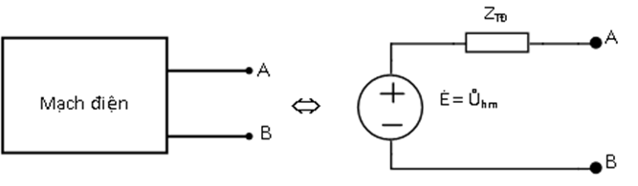
Cho mạch điện như hình sau:
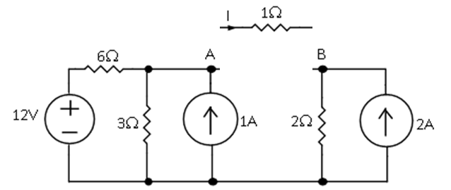
Phương pháp làm:
B1: Tháo R tại hai đầu AB cần tính ra. Rồi áp dụng phương pháp xếp chồng bên trên để tính R_{td} và U_{AB}. Khi đó mạch điện sẽ được đưa về như hình bên dưới (với U_{AB} = U_{hm} và R_{td} = Z_{td})). U_{hm} chính là U hở mạch
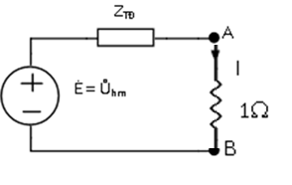
B2: Lúc này R_{td} sẽ nối tiếp vối R_{1Ω}. Từ đó, tính được R_{td mới} = R_{td} nt R_{1Ω}
B3: Tính I. Muốn tính I thì I = U_{AB}/R_{td mới}
B4: Sau khí tính được I quá R_{1Ω} thì chuyển lại mạch gốc ban đầu. Lúc này, sẽ tính được tất cả các giá trị I dòng nhánh qua R và công suất toàn mạch.
- Notron
Định lý Norton này tương tự như Thervenin nhưng dùng cho nguồn dòng

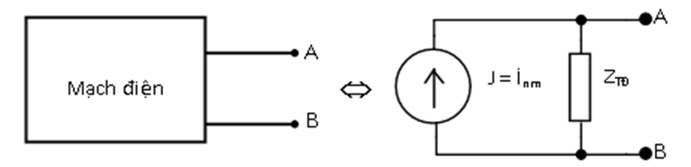
Cho mạch như hình sau:


Phương pháp làm
B1: Tháo R_{1Ω} và nối hai đầu AB bằng dây dẫn. Ap dụng pp xếp chồng tính U_{AB} (hay còn gọi là U_{hm})

B2: Dùng dây dẫn nối hai đầu AB lại. Khi đó mạch điện sẽ có dạng như hình bên dưới

I_{nm}
B3: Tính I_{n} (I_{n} là I ngắn mạch) đi từ A sang B.
- Muốn tính được giá trị I này, trước tiên dùng pp xếp chồng tính R_{td} của mạch.
- Vì đang dùng pp Norton, cho nên sau khí tính được R_{td} thì R_{td} này sẽ mắc song song với R_{1Ω}. Khi đó, phải tính R_{td} _{mới} = R_{td} // R_{1Ω}
- Cuối cùng I_{n} = U_{AB} / R_{td mới}

